

Colegio Tecnológico Pulmahue

SEGUNDO BASICO
Estimados padres y apoderados el objetivo de esta guía de trabajo es que el estudiante pueda recordar los números mediantes imágenes y palabras. El estudiante se puede ayudar de videos relacionados a números y nombres de animales. Links de youtube: https://www.youtube.com/watch?v=D_sdGxUxz_4 animal song https://www.youtube.com/watch?v=DR-cfDsHCGA number song
OA1: Recordar nombres de los números y escribirlos en el número correspondiente.
OA2: Recordar nombres de los animales, ver imágenes y escribir el nombre del animal en el crucigrama.
WRITE THE NUMBERS
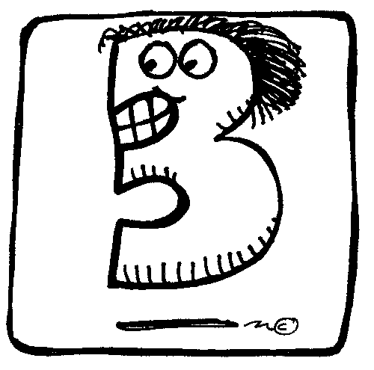


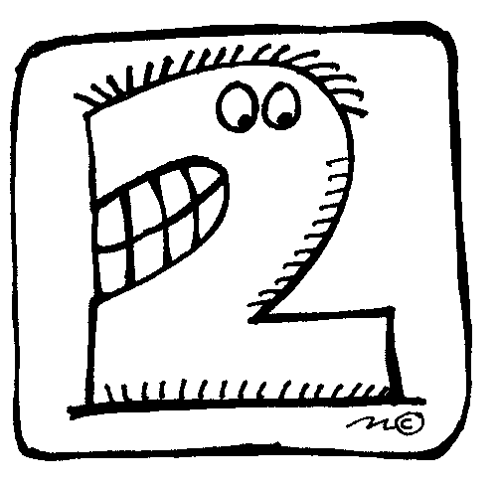


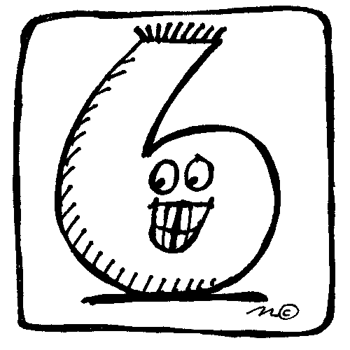
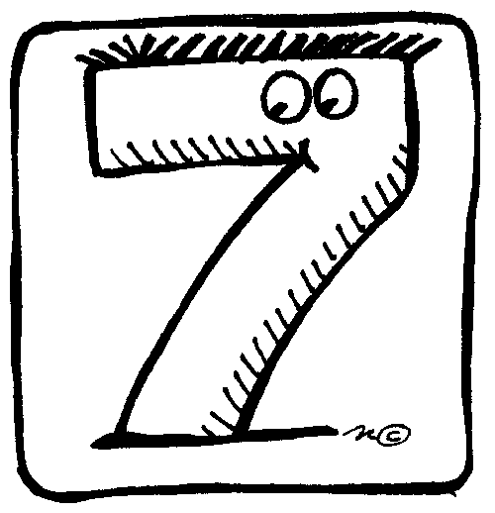
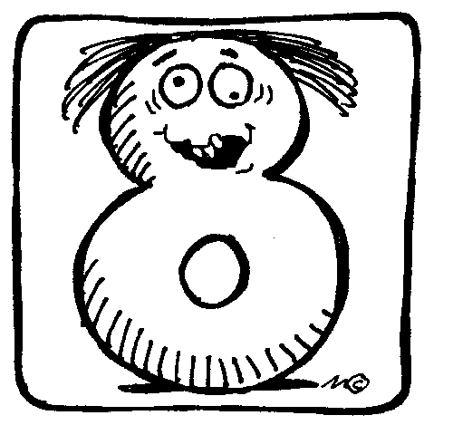
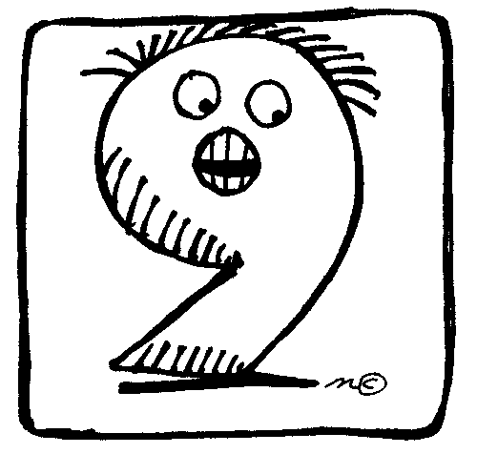

Match the words to the correct pictures and complete the crossword. Then find a secret message.

6
2
cat
cow
dog
donkey
elephant
frog
giant panda
giraffe
goat
horse
kangaroo
koala
ladybird
lion
monkey
mouse
penguin
rabbit
shark
tiger
whale
zebra

1
3
4
5
21
20
7
8
9
10
15
11
12
16
14
22
17
18
19
13
The secret message is _________ __________ _________ _________ ________ ________ summer.

